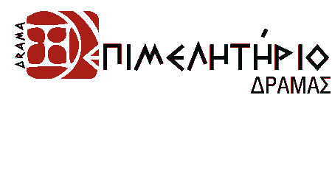

ΠΡΟΣΚΛΗΣΗ

Το Επιμελητήριο Δράμας σας προσκαλεί την Παρασκευή 26/5/2017, και ώρα 10:00 π.μ., στο Συνεδριακό του Κέντρο σε ημερίδα με θέμα:

«ΚΟΚΚΙΝΑ ΔΑΝΕΙΑ»
«ΕΝΤΑΞΗ ΤΩΝ ΕΠΙΧΕΙΡΗΣΕΩΝ ΣΤΟΝ ΕΞΩΔΙΚΑΣΤΙΚΟ ΜΗΧΑΝΙΣΜΟ ΡΥΘΜΙΣΗΣ ΟΦΕΙΛΩΝ».

Η ημερίδα εστιάζει σε:
- ιδιώτες και ελεύθερους επαγγελματίες, παρουσιάζοντας τη νομοθεσία και το τραπεζικό πλαίσιο για τα υπερχρεωμένα νοικοκυριά,
- υπερχρεωμένες επιχειρήσεις, μικρές, μεσαίες και μεγάλες, παρουσιάζοντας τη νομοθεσία του εξωδικαστικού μηχανισμού.

Στην εκδήλωση συμμετέχει ο Ειδικός Γραμματέας Διαχείρισης Ιδιωτικού Χρέους, Φώτης Κουρμούσης, με σκοπό:
- την παρουσίαση του θεσμικού πλαισίου για την αντιμετώπιση των ιδιωτικών χρεών (τόσο για «κόκκινα δάνεια» όσο και για οφειλές προς το δημόσιο (ΔΟΥ, ΕΦΚΑ)),
- να απαντηθούν ερωτήσεις / απορίες που θέτουν οι συμμετέχοντες και
- να τεθούν από τους συμμετέχοντες ειδικά θέματα που χρήζουν επίλυσης, ώστε να ληφθούν υπόψη στη διαμόρφωση της Εθνικής Στρατηγικής για τη Διαχείριση του Ιδιωτικού Χρέους.
Είναι σημαντικό να συμμετέχουν ενεργά και όλοι οι τοπικοί αρμόδιοι φορείς (όπως π.χ. δικηγορικός σύλλογος, σύλλογος λογιστών – οικονομολόγων, σύλλογος μηχανικών κ.λ.π.), οι οποίοι μπορούν να εμπλακούν στις διαδικασίες αντιμετώπισης του ιδιωτικού χρέους.

Για το Επιμελητηριο Δράμας
Ο Πρόεδρος
Στέφανος Γεωργιάδης

